**Лабораторная работа № 6. Многотабличные SELECT-запросы**

Соединение таблиц INNER JOIN (внутреннее соединение) наиболее часто используемый вид соединения реляционных таблиц (таблицы связанные между собой).

1. SELECT AUDITORIUM.Код_типа_аудитории, AUDITORIUM_TYPE.Наименование_типа_аудитории

From AUDITORIUM, AUDITORIUM_TYPE

where AUDITORIUM.Код_типа_аудитории = AUDITORIUM_TYPE.Код_типа_аудитории

And AUDITORIUM_TYPE.Наименование_типа_аудитории Like '%компьютер%';

1. SELECT

Case

when ( PROGRESS.Оценка = 6) then 'шесть'

when ( PROGRESS.Оценка = 7) then 'семь'

else 'восемь'

end AS Оценка,

STUDENT.ФИО, SUBJECT.Наименование_дисциплины, PULPIT.Наименование_кафедры, FACULTY.Наименование_факультета, GROUPS.Код_специальности

From ((((STUDENT Inner Join PROGRESS

On STUDENT.Код_студента=PROGRESS.Код_студента and PROGRESS.Оценка between 6 and 8)

Inner Join SUBJECT on SUBJECT.Код_дисциплины=PROGRESS.Код_дисциплины)

Inner Join PULPIT on SUBJECT.Код_кафедры=PULPIT.Код_кафедры)

Inner Join FACULTY on FACULTY.Код_факльтета =PULPIT.Код_факультета)

Inner Join GROUPS on GROUPS.Код_факультета =FACULTY.Код_факультета

ORDER BY PROGRESS.Оценка;

- перечень студентов, получивших на экзамене оценки от 6 до 8 (оценки должны быть записаны прописью).

1. SELECT isnull (TEACHER.ФИО_преподавателя, '***') AS Преподаватель,

PULPIT.Наименование_кафедры AS Кафедра

FROM PULPIT Left Outer JOIN TEACHER

ON PULPIT.Код_кафедры = TEACHER.Код_кафедры

- если на кафедре нет преподавателя, то в столбце Преподаватель должна быть выведена строка ***.

Встроенная функция **isnull** принимает два параметра и проверяет их значения на NULL слева направо. Функция возвращает первое значение, не равное NULL.

1. SELECT AUDITORIUM.Код_типа_аудитории, AUDITORIUM_TYPE.Наименование_типа_аудитории

From AUDITORIUM CROSS Join AUDITORIUM_TYPE

where AUDITORIUM.Код_типа_аудитории = AUDITORIUM_TYPE.Код_типа_аудитории;

При использовании соединения CROSS JOIN каждая строка одной таблицы соединяется с каждой строкой другой таблицы.

Далее для своей базы:

1.SELECT Водители.Ф_И_О, Поездки.Дата_отправления

From Водители Inner Join Поездки

On Водители.Код_водителя_ФИО = Код_водителя_ФИО

And Водители.Ф_И_О Like '%Александр%';

2.

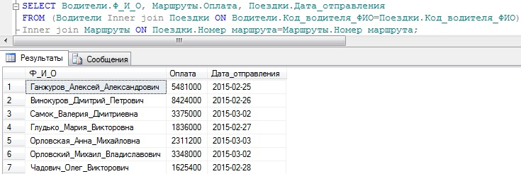

3.SELECT

Водители.Ф_И_О, Водители.Стаж, Маршруты.Оплата, Поездки.Дата_отправления

FROM (Водители Inner join Поездки ON Водители.Код_водителя_ФИО=Поездки.Код_водителя_ФИО)

Inner join Маршруты ON Поездки.Номер_маршрута=Маршруты.Номер_маршрута

ORDER BY

(Case when (Водители.Стаж=7) then 1

when (Водители.Стаж=5) then 2

else 3

end);